## Preparación

En primer lugar, se ha diseñado la **base de datos** con sus tablas, campos y relaciones.   
Luego, se ha creado el proyecto de React.js para el **cliente**, y el proyecto de Lumen para el **servidor**.

Se crea la base de datos, y a medida que se vaya llegando a una sección de la aplicación: se crea una migración en el servidor con las tablas pertenecientes a esa sección y se ejecuta para que se cree la tabla en la base de datos, las rutas del servidor junto a los controladores los cuales se necesiten para dicha sección.

La aplicación se ha ido desarrollando por **versiones** y se explicará lo que se ha ido implementando en cada una.

## V 0.1

* Se han realizado las **conexiones** del cliente con el servidor, y del servidor con la base de datos.
* Se implementa el sistema de **rutas** en el cliente para poder desplazarse entre vistas.
* En el cliente se crea el **store**, donde se irán almacenando los datos llegados del servidor.
* Se crea la tabla de **usuarios**, junto con el **login** y el **registro** de los mismos. Al crear un nuevo usuario se hasheará su contraseña y se guardará así en la base de datos. Cuando el usuario inicie sesión, se creará un token y este se almacenará también en la base de datos para identificar al usuario.



*Imagen x*

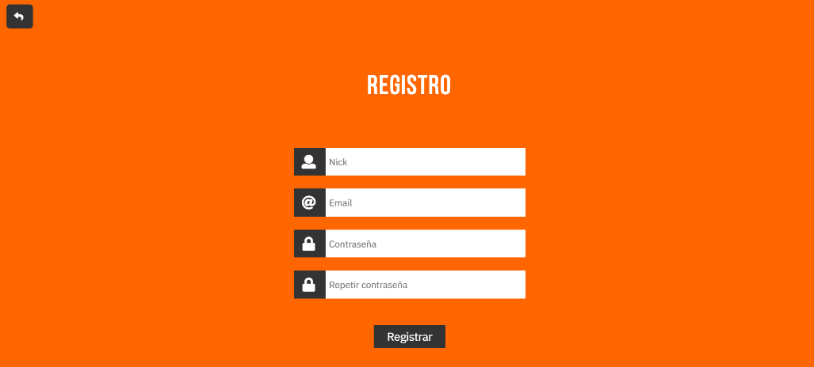

*Imagen x*

* Se **validan** los formularios, tanto en el cliente como en el servidor.
* Se añade un **cuadro de notificación** los errores ocurridos o las acciones realizadas con éxito.

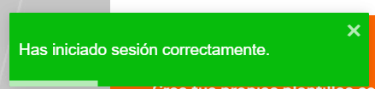

*Imagen x*

* **Logout** para cerrar sesión. Cuando el usuario cierra sesión, el token se elimina de la base de datos.

## V 0.2

* **Menú principal**.

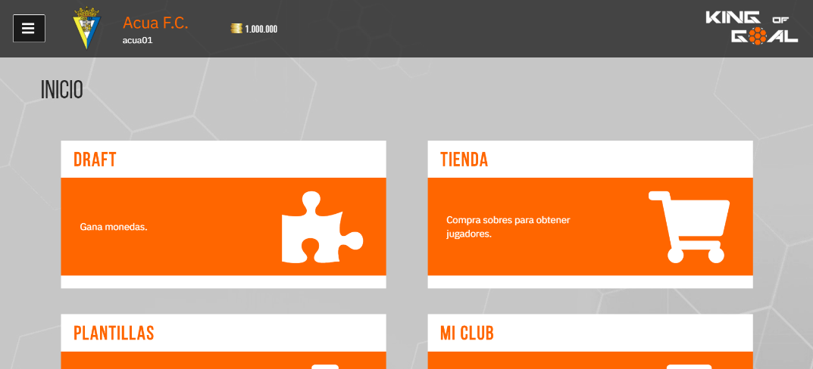

*Imagen x*

* **Menú lateral**.

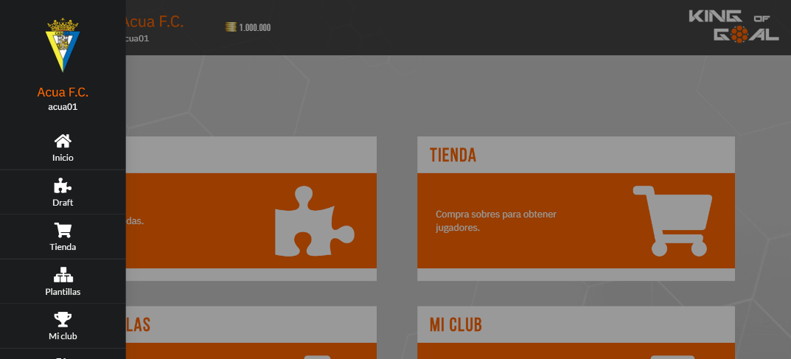

*Imagen x*

* Al sistema de rutas se le añaden las **subrutas**.
* Sección de la **administración**.

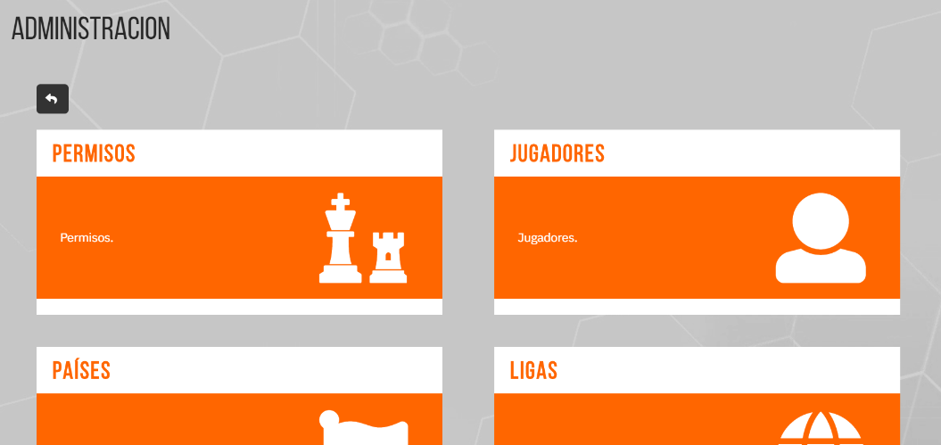

*Imagen x*

* Se han implementado **middlewares** en el servidor.
* Sistema de **roles** y **permisos** mediante un paquete de Laravel que crea las tablas de roles y permisos en la base de datos. En el servidor se crea un **seeder** que crea el usuario de administrador junto con el rol *super-admin*, que se le asignará a este usuario.
* Manejo de **permisos** en la administración. Cada permiso que se cree, se le asignará al rol *super-admin*.

## V 0.3

Esta versión se centra en la administración, incluyendo las secciones para el manejo de los siguientes datos, creando así sus respectivas tablas y relaciones en la base de datos:

* Jugadores.
* Países.
* Ligas.
* Equipos.
* Tipos de cartas.
* Cartas.

A esta versión también se le añade lo siguiente:

* Creación de la tabla de **posiciones**.
* Cartas dinámicas de los jugadores.

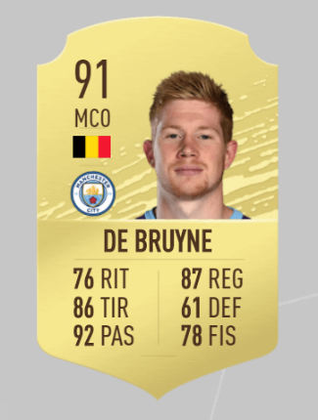

*Imagen x*

## V 0.4

* Creación de la tabla de los **clubes** de los usuarios.
* Vista de la creación del **club** del usuario.

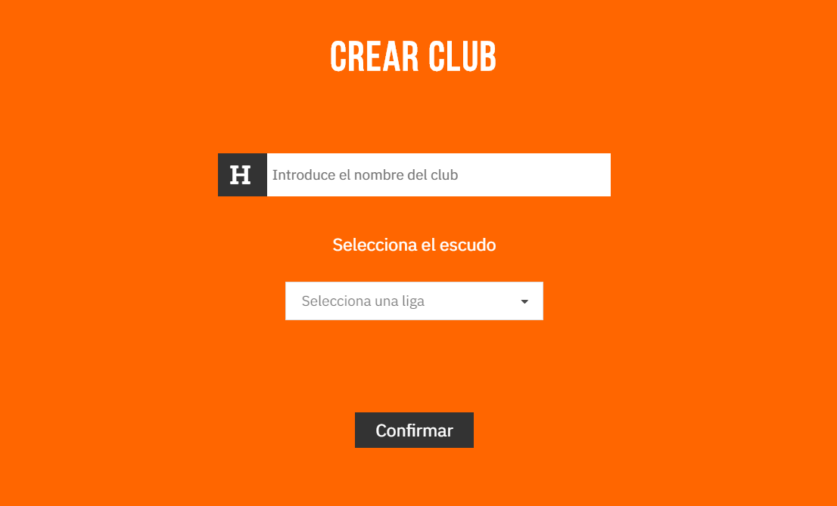

*Imagen x*

* Una vez el usuario inicia sesión, se realiza la petición al servidor de una **primera carga** para recibir todos los datos de la aplicación.
* Se añade la sección **Mi club** junto a sus subsecciones **Jugadores** y **Opciones**.

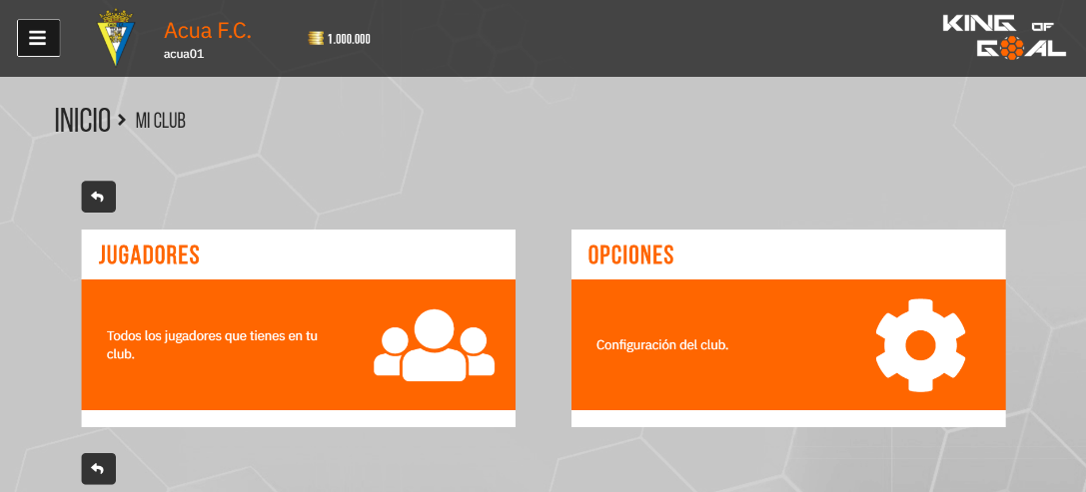

*Imagen x*

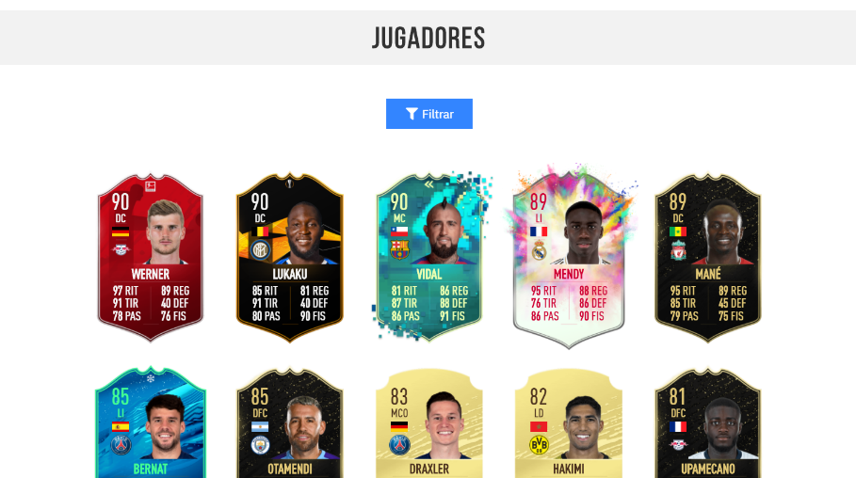

*Imagen x*

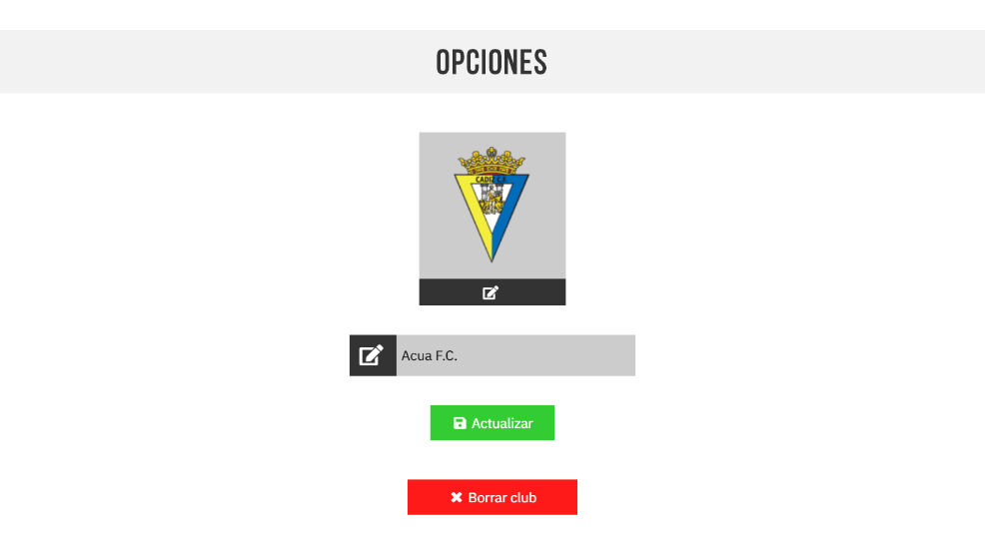

*Imagen x*

* Se crea el **filtro de jugadores**.

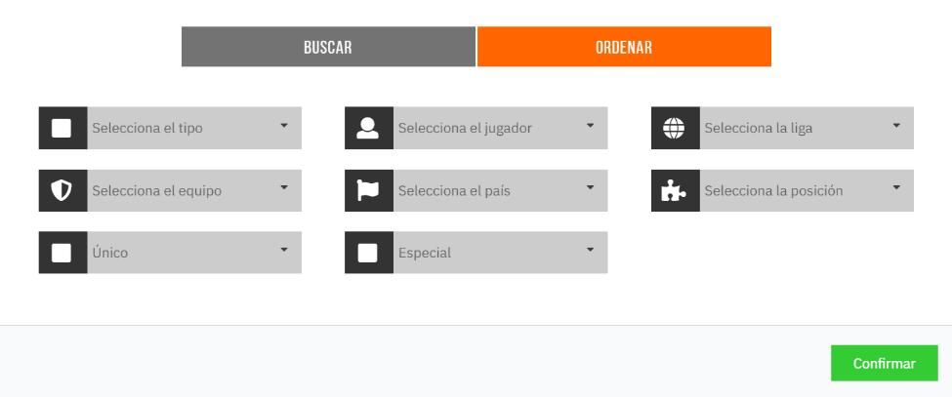

*Imagen x*

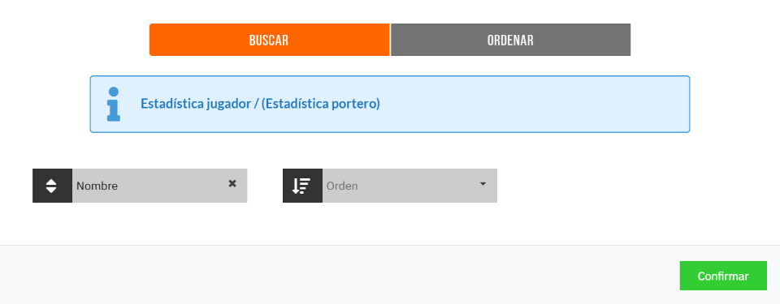

*Imagen x*

* Se añade la funcionalidad de **vender** cartas para ganar monedas.

## V 0.5

* Se añaden las **migas de pan** y el **botón de volver atrás** para dar más facilidad a la navegación.

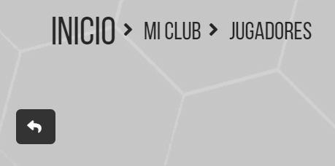

*Imagen x*

* Se crea la sección de **Sobres** en la administración, al igual que su respectiva tabla en la base de datos.
* Se añade la sección de **Tienda** en el menú principal con el listado de los sobres disponibles.

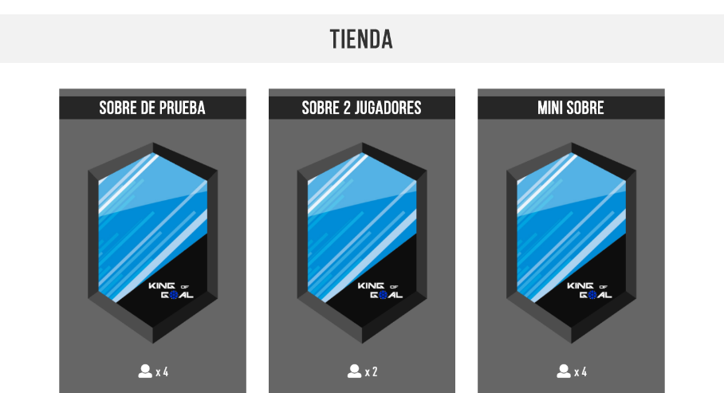

*Imagen x*

* Se implementa la **animación** una vez se vaya a abrir el sobre con los jugadores que salgan aleatoriamente.

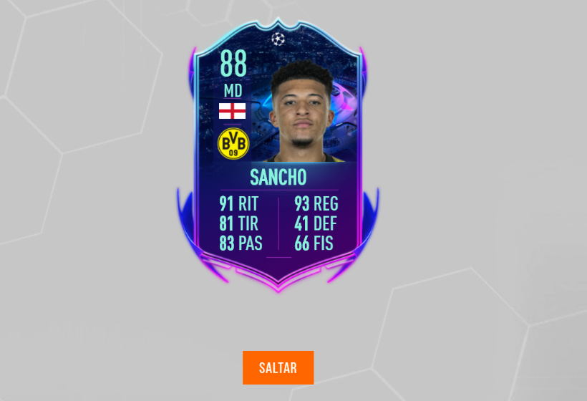

*Imagen x*

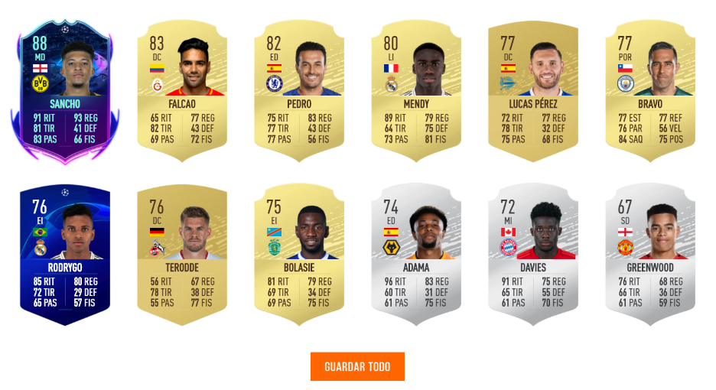

*Imagen x*

## V 0.6

* Se crea la sección **Plantillas** en el menú principal, con el listado de las plantillas y sus funcionalidades de **crear**, **renombrar** y **borrar**.

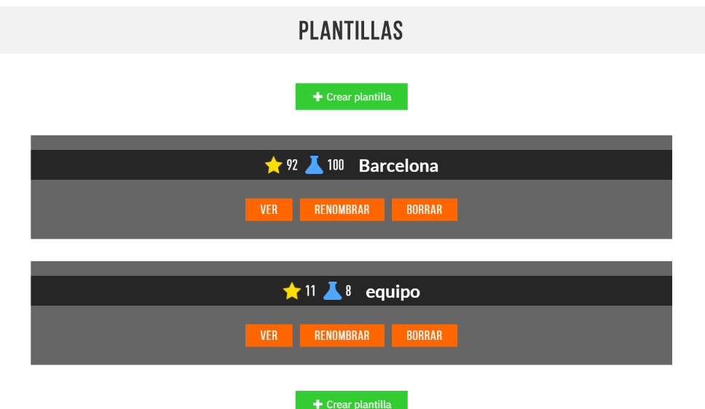

*Imagen x*

* Se implementa la **vista de la plantilla** con sus cartas con sus funcionalidades de incluir cartas en ella, quitarlas o intercambiarlas con otras del club o entre posiciones.

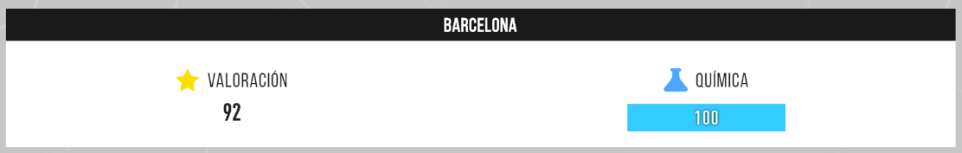

*Imagen x*

Para montar el diseño de la plantilla, se ha utilizado **canvas** para pintar las líneas de colores y luego las cartas se van colocando encima de ellas mediante coordenadas.

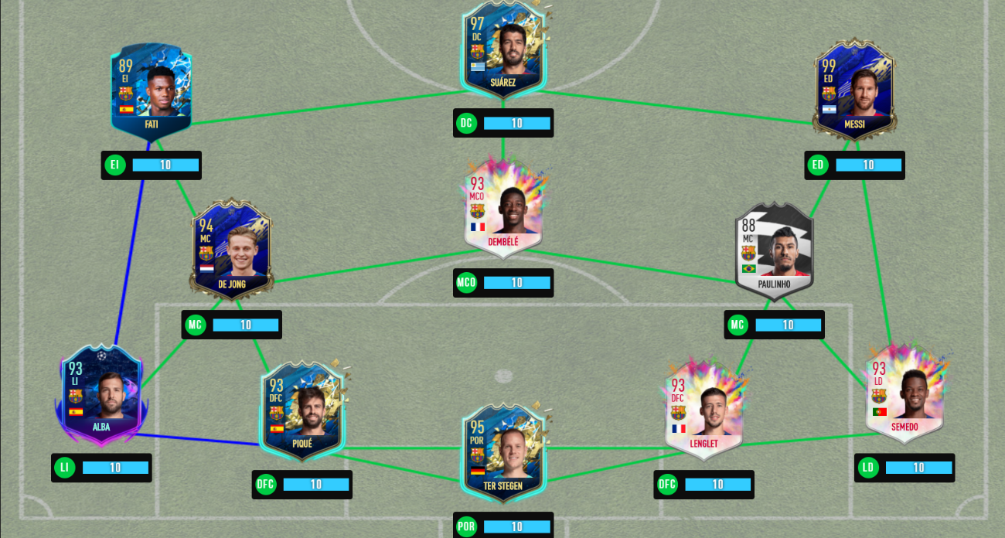

*Imagen x*

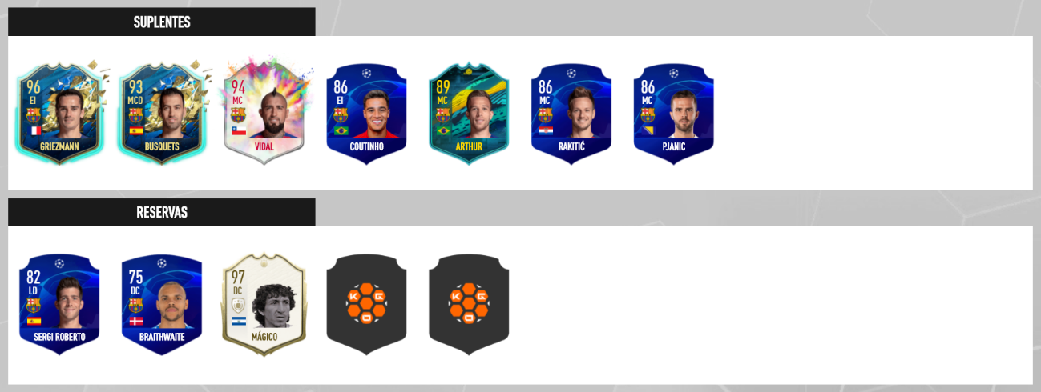

*Imagen x*

## V 0.7

* Se crea la sección **Draft** con el minijuego para ganar monedas. Para ello se ha reutilizado el diseño de la plantilla anterior, modificando que al pinchar en una posición en vez de que salgan las cartas de nuestro club, salgan 5 cartas aleatorias; y luego que al hacer click en *finalizar* nos lleve a la vista de recoger la recompensa.

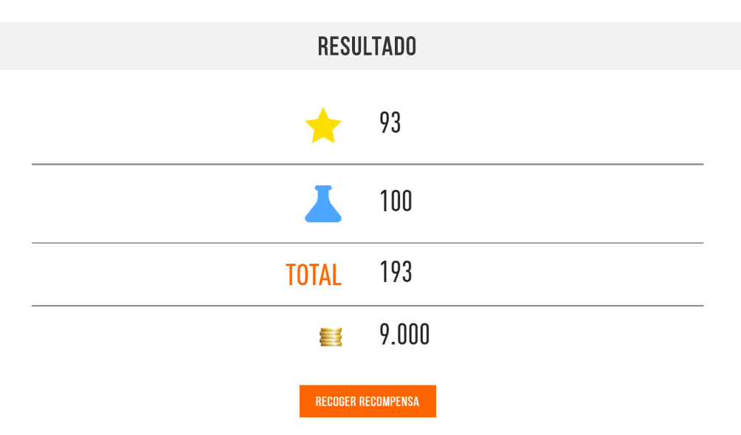

*Imagen x*